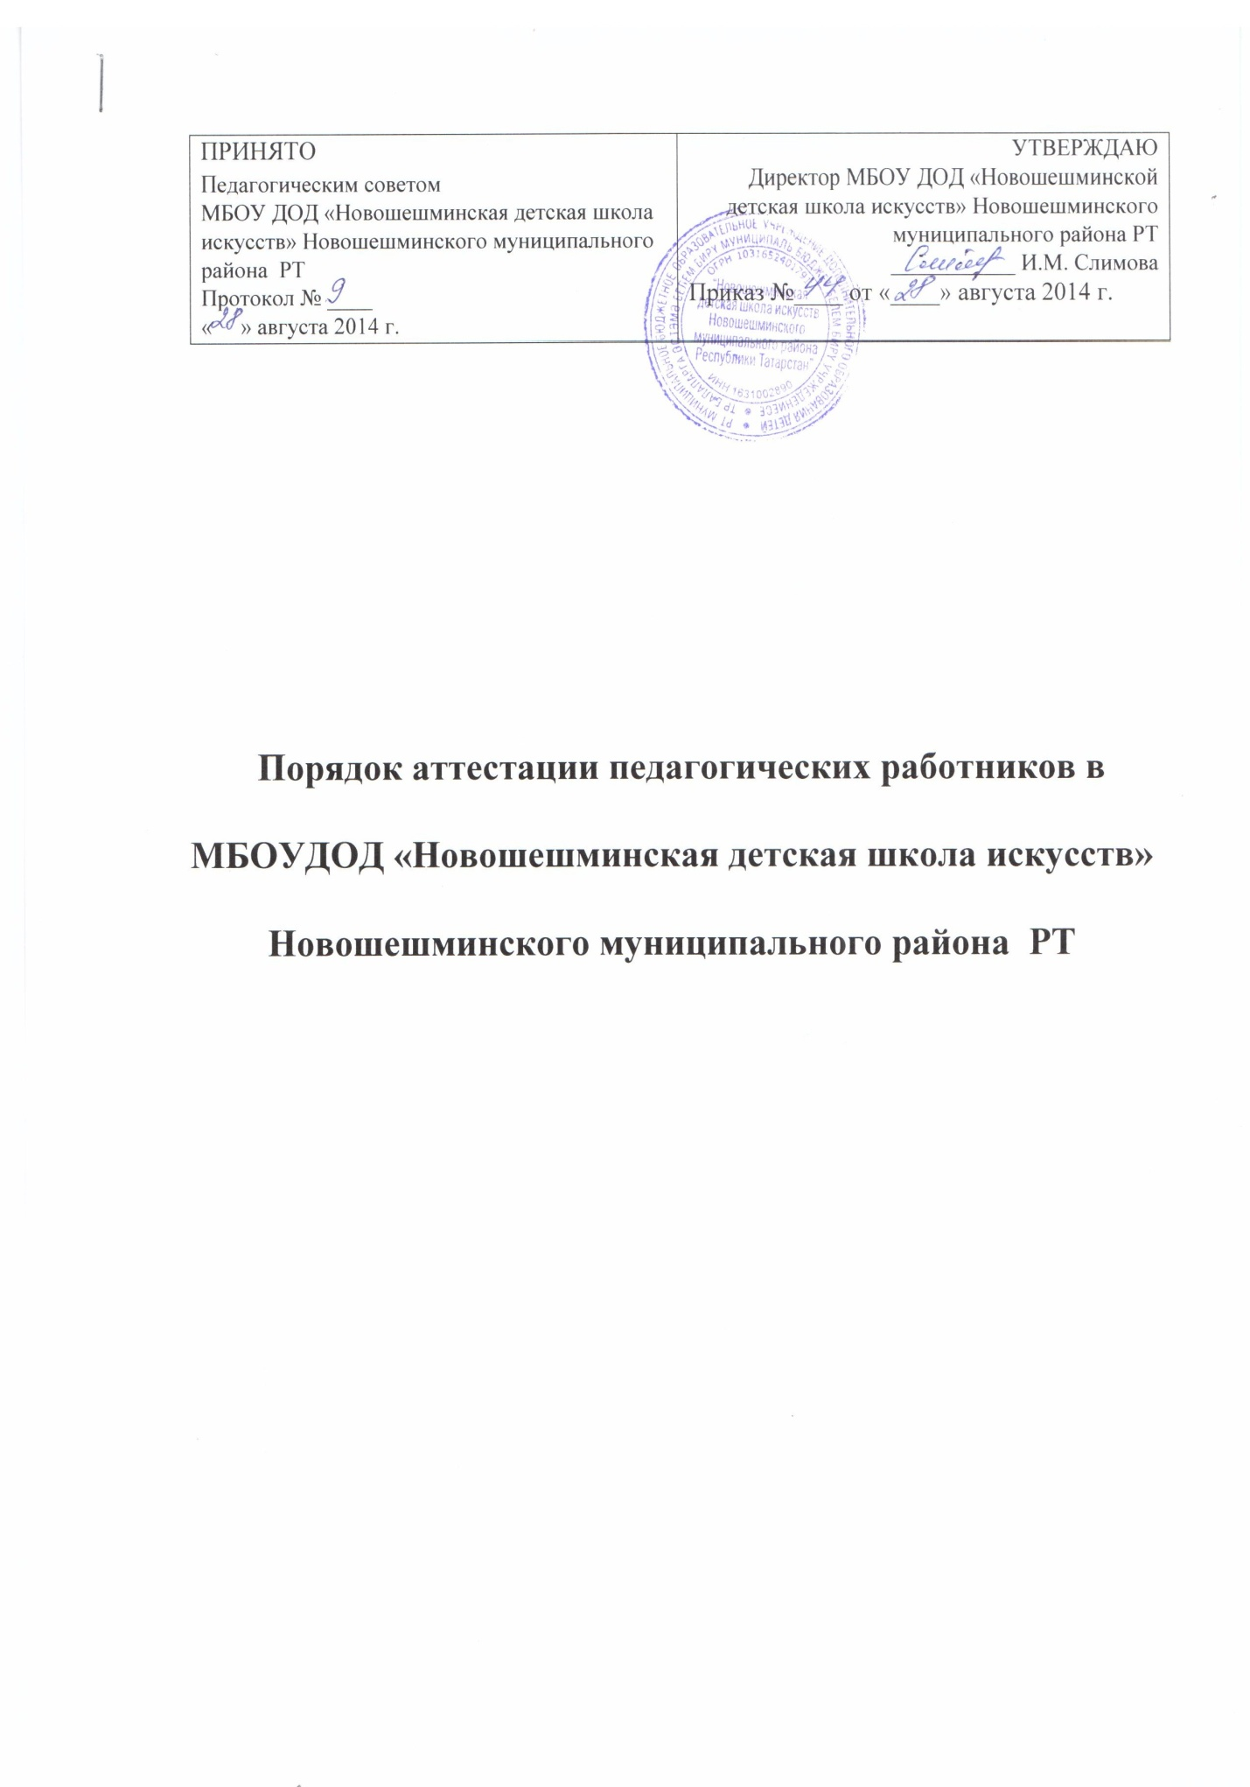

- Общие положения
- Настоящий порядок аттестаций педагогических работников разработан в соответствии со статьей 49 Федерального закона от 29.12.2012 г. № 273
«Об образовании в Российской Федерации».
- Аттестация проводится в целях установления соответствия уровня квалификации педагогических работников требованиям, предъявляемым к квалификационным категориям (первой или высшей) или подтверждения соответствия педагогических работников занимаемым ими должностям на основе оценки их профессиональной деятельности.
- Основными задачами аттестации являются:
стимулирование целенаправленного, непрерывного повышения уровня квалификации педагогических работников, их методологический культуры, личностного профессионального роста, использования ими современных педагогических технологий;
повышение эффективности и качества педагогического труда;
выявление перспектив использования потенциальных возможностей педагогических работников;
определение необходимости повышения квалификации педагогических работников;
обеспечение дифференциации уровня оплаты труда педагогических работников.
- Основными принципами аттестации являются коллегиальность, гласность, открытость, обеспечивающие объективное отношение к педагогическим работникам, недопустимость дискриминации при проведении аттестации.

- Формирование аттестационных комиссий, их состав и порядок работы
- Аттестация педагогических работников образовательных учреждений субъекта Российской Федерации и муниципальных образовательных учреждений проводится аттестационной комиссией, формируемой органом исполнительной власти субъекта Российской Федерации, осуществляющим управление в сфере образования; аттестация педагогических работников федеральных государственных образовательных учреждений - аттестационной комиссией, формируемой федеральными органами исполнительной власти, в ведении которых они находятся (далее - федеральные органы исполнительной власти).
- Аттестационная комиссия в составе председателя комиссии, заместителя председателя, секретаря и членов комиссии формируется из числа представителей федеральных органов государственной власти, органов государственной власти субъектов Российской Федерации, органов местного самоуправления, профессиональных союзов, научных организаций и общественных объединений, органов самоуправления образовательных учреждений (советов образовательных учреждений, попечительских советов, педагогических советов и др.) и работников образовательных учреждений.
Персональный состав аттестационной комиссии утверждается распорядительным актом федерального органа исполнительной власти, органа исполнительной власти субъекта Российской Федерации, осуществляющего управление в сфере образования.
Для проведения аттестации с целью подтверждения соответствия педагогического работника занимаемой должности в состав аттестационной комиссии в обязательном порядке включается представитель выборного органа соответствующей первичной
профсоюзной организации образовательного учреждения, в котором работает данный педагогический работник (иной уполномоченный первичной профсоюзной организацией образовательного учреждения профсоюзный представитель).
- Для проведения аттестации с целью установления соответствия уровня квалификации педагогического работника требованиям, предъявляемым к квалификационным категориям (первой или высшей), аттестационной комиссией создаются экспертные группы для осуществления всестороннего анализа результатов профессиональной деятельности педагогического работника и подготовки соответствующего экспертного заключения для аттестационной комиссии.
- Состав аттестационной комиссии и экспертных групп формируются таким
образом, чтобы была исключена возможность конфликта интересов, который мог бы повлиять на принимаемые аттестационными комиссиями решения.
- Заседание аттестационной комиссии считается правомочным, если на нем
присутствуют не менее двух третей ее членов.
- Педагогический работник имеет право лично присутствовать при его
аттестации на заседании аттестационной комиссии, о чем письменно уведомляет аттестационную комиссию. При неявке педагогического работника на заседание аттестационной комиссии без уважительной причины комиссия вправе провести аттестацию в его отсутствие.
11. Решение аттестационной комиссией принимается в отсутствие аттестуемого педагогического работника открытым голосованием большинством голосов присутствующих на заседании членов аттестационной комиссии. При равном количестве голосов членов аттестационной комиссии считается, что педагогический работник прошел
аттестацию. При прохождении аттестации педагогический работник, являющийся членом аттестационной комиссии, не участвует в голосовании по своей кандидатуре. Результаты аттестации педагогического работника, непосредственно присутствующего на заседании аттестационной комиссии, сообщаются ему после подведения итогов голосования.
12. Графики работы аттестационных комиссий утверждаются ежегодно
распорядительным актом федерального органа исполнительной власти, органа исполнительной власти субъекта Российской Федерации, осуществляющего управление в сфере образования.
13. Решение аттестационной комиссии оформляется протоколом, который вступает в силу со дня подписания председателем, заместителем председателя, секретарем и членами аттестационной комиссии, принимавшими участие в голосовании, и заносится в аттестационный лист педагогического работника.
В аттестационный лист педагогического работника в случае необходимости аттестационная комиссия заносит рекомендации по совершенствованию профессиональной деятельности педагогического работника, о необходимости повышения его квалификации с указанием специализации и другие рекомендации.
При наличии в аттестационном листе указанных рекомендаций работодатель не позднее чем через год со дня проведения аттестации педагогического работника представляет в аттестационную комиссию информацию о выполнении рекомендаций аттестационной комиссии по совершенствованию профессиональной деятельности педагогического работника.
14. Решение аттестационной комиссии о результатах аттестации педагогических работников утверждается распорядительным актом федерального органа исполнительной власти, органа исполнительной власти субъекта Российской Федерации, осуществляющего управление в сфере образования. Педагогическим работникам, в отношении которых аттестационной комиссией принято решение о соответствии уровня
их квалификации требованиям, предъявляемым к первой (высшей) квалификационной категории, соответствующая квалификационная категория устанавливается указанным распорядительным актом.
15. Аттестационный лист и выписка из распорядительного акта федерального
органа исполнительной власти, органа исполнительной власти субъекта Российской Федерации, осуществляющего управление в сфере образования, направляются работодателю педагогического работника в срок не позднее 30 календарных дней с даты принятия решения аттестационной комиссии для ознакомления с ними работника под роспись и принятия решений в соответствии с Трудовым кодексом Российской Федерации.
Аттестационный лист, выписка из распорядительного акта федерального органа исполнительной власти, органа исполнительной власти субъекта Российской Федерации, осуществляющего управление в сфере образования, хранятся в личном деле педагогического работника.
16. Результаты аттестации педагогический работник вправе обжаловать в соответствии с законодательством Российской Федерации.

III. Порядок аттестации педагогических работников, с целью подтверждения соответствия занимаемой должности
17. Аттестация с целью подтверждения соответствия педагогических работников занимаемой должности проводится один раз в 5 лет в отношении педагогических работников, не имеющих квалификационных категорий (первой или высшей).
18. Аттестации не подлежат:
педагогические работники, проработавшие в занимаемой должности менее двух лет;
беременные женщины; женщины, находящиеся в отпуске по беременности и родам;
педагогические работники, находящиеся в отпуске по уходу за ребенком до достижения им возраста трех лет. Аттестация указанных работников возможна не ранее чем через два года после их выхода из указанных отпусков.
19. Основанием для проведения аттестации является представление работодателя (далее - представление).
20. Представление должно содержать мотивированную всестороннюю и
объективную оценку профессиональных, деловых качеств педагогического работника, результатов его профессиональной деятельности на основе квалификационной характеристики по занимаемой должности, информацию о прохождении педагогическим работником повышения квалификации, в том числе по направлению работодателя, за период, предшествующий аттестации, сведения о результатах предыдущих аттестаций.
С представлением педагогический работник должен быть ознакомлен
работодателем под роспись не позднее чем за месяц до дня проведения аттестации. После ознакомления с представлением педагогический работник имеет право представить в аттестационную комиссию собственные сведения, характеризующие его трудовую деятельность за период с даты предыдущей аттестации (при первичной аттестации - с даты поступления на работу), а также заявление с соответствующим обоснованием в случае несогласия с представлением работодателя.
21. Информация о дате, месте и времени проведения аттестации письменно
доводится работодателем до сведения педагогических работников, подлежащих аттестации, не позднее чем за месяц до ее начала.
22. Педагогические работники в ходе аттестации проходят квалификационные испытания в письменной форме по вопросам, связанным с осуществлением ими педагогической деятельности по занимаемой должности.
23. По результатам аттестации педагогического работника с целью подтверждения соответствия занимаемой должности аттестационная комиссия принимает одно из следующих решений:
соответствует занимаемой должности (указывается должность работника);
не соответствует занимаемой должности (указывается должность работника).
24. В случае признания педагогического работника по результатам аттестации несоответствующим занимаемой должности вследствие недостаточной квалификации трудовой договор с ним может быть расторгнут в соответствии с пунктом 3 части 1 статьи 81 Трудового кодекса Российской Федерации3. Увольнение по данному основанию допускается, если невозможно перевести педагогического работника с его письменного согласия на другую имеющуюся у работодателя работу (как вакантную должность или работу, соответствующую квалификации работника, так и вакантную нижестоящую должность или нижеоплачиваемую работу), которую работник может выполнять с учетом его состояния здоровья (часть 3 статьи 81 Трудового кодекса Российской Федерации).

- Порядок аттестации педагогических работников для установления соответствия уровня их квалификации требованиям, предъявляемым к квалификационным категориям (первой или высшей)

25. Аттестация педагогического работника для установления соответствия уровня его квалификации требованиям, предъявляемым к первой или высшей квалификационным категориям, проводится на основании заявления педагогического работника. Заявление педагогического работника о проведении аттестации должно быть рассмотрено аттестационной комиссией не позднее одного месяца со дня подачи.
26. Сроки проведения аттестации для каждого педагогического работника
устанавливаются аттестационной комиссией индивидуально в соответствии с графиком. При составлении графика должны учитываться сроки действия ранее установленных квалификационных категорий.
27. Продолжительность аттестации для каждого педагогического работника с
начала ее проведения и до принятия решения аттестационной комиссии не должна превышать двух месяцев.
28. Установленная на основании аттестации квалификационная категория
педагогическим работникам действительна в течение пяти лет.
29. Педагогические работники могут обратиться в аттестационную комиссию с заявлением о проведении аттестации для установления соответствия уровня их квалификации требованиям, предъявляемым к высшей квалификационной категории не ранее чем через 2 года после установления первой квалификационной категории.
30. Первая квалификационная категория может быть установлена педагогическим работникам, которые:
владеют современными образовательными технологиями и методиками и эффективно применяют их в практической профессиональной деятельности;
вносят личный вклад в повышение качества образования на основе совершенствования методов обучения и воспитания;
имеют стабильные результаты освоения обучающимися, воспитанниками
образовательных программ и показатели динамики их достижений выше средних в субъекте Российской Федерации.
31. Высшая квалификационная категория может быть установлена педагогическим работникам, которые:
имеют установленную первую квалификационную категорию;
владеют современными образовательными технологиями и методиками и эффективно применяют их в практической профессиональной деятельности;
имеют стабильные результаты освоения обучающимися, воспитанниками
образовательных программ и показатели динамики их достижений выше средних в субъекте Российской Федерации, в том числе с учетом результатов участия обучающихся и воспитанников во всероссийских, международных олимпиадах, конкурсах,
вносят личный вклад в повышение качества образования на основе
совершенствования методов обучения и воспитания, инновационной деятельности, в освоение новых образовательных технологий и активно распространяют собственный опыт в области повышения качества образования и воспитания.
32. По результатам аттестации аттестационная комиссия принимает одно из
следующих решений:
а) уровень квалификации (указывается должность) соответствует требованиям, предъявляемым к первой (высшей) квалификационной категории;
б) уровень квалификации (указывается должность) не соответствует требованиям, предъявляемым к первой (высшей) квалификационной категории.
33. При принятии решения аттестационной комиссии о несоответствии уровня квалификации педагогического работника требованиям, предъявляемым к высшей квалификационной категории, за ним сохраняется первая квалификационная категория до завершения срока ее действия.
34. Квалификационные категории сохраняются при переходе педагогического работника в другое образовательное учреждение, в том числе расположенное в другом субъекте Российской Федерации, в течение срока ее действия.

